Uitslag Open Bison 50 plus 2025
SCRATCH DAMES
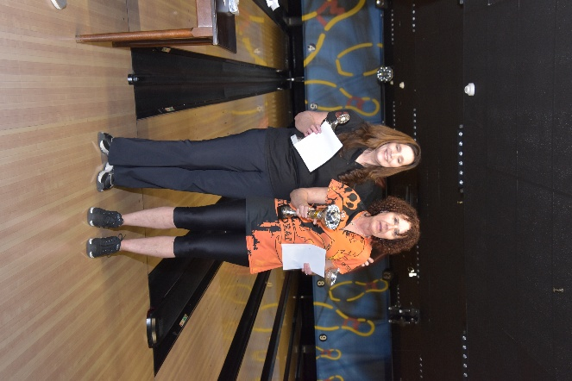
1,Marja van Dijk- Uittenbogaard 2.Debbie Zwart 3,Anna Yang (niet op de foto)
SCRATCH HEREN
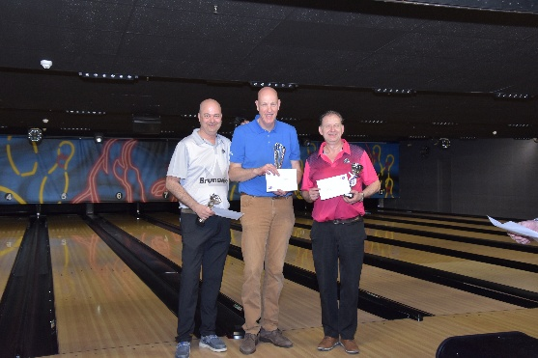
- Wim van der Veen 2. Frans Middag 3.Marco van de Griend

HANDICAP DAMES
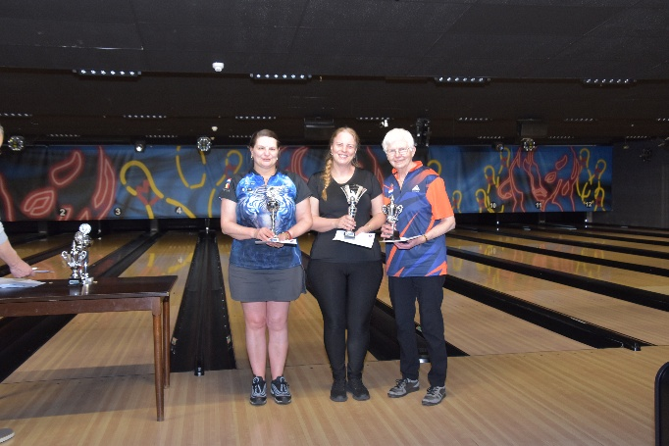
- Brigitte Broeken -van Vliet
- Annemie van Looveren
- Ria Buivenvoorden

HANDICAP HEREN
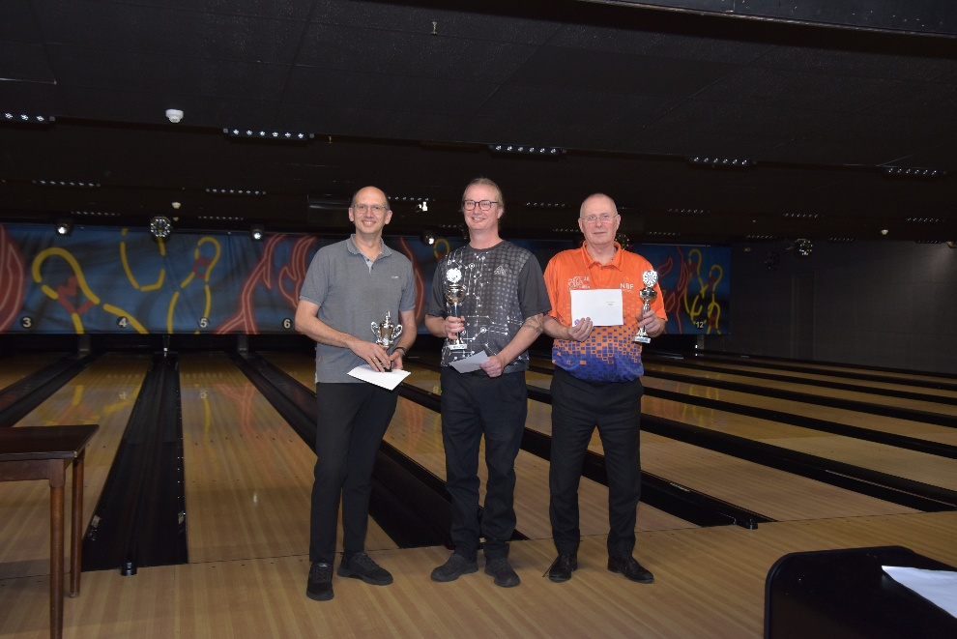

- Gerard Broeken
- Jelle IJlst
- Paul Scholte

ALLE WINNAARS
